ФОРМА 1

**Отчет**

**о проделанной работе по профилактике детского дорожно-транспортного травматизма,**

**безопасности дорожного движения**

**за 4 квартал 2019 г.**

**МКОУ «Старосеребряковская СОШ»**

(наименование муниципального органа управления образованием/

республиканской образовательной организации)

_____________________________________________________________________________________

(количество общеобразовательных организаций (для УО): **кол-во ДОУ, кол-во школ, кол-во УДО**)

|  |  |  |  |  |  |  |  |
| --- | --- | --- | --- | --- | --- | --- | --- |
| № п/п | Наименование мероприятия | Форма  мероприятия | Количество образовательных организаций, охваченных данным мероприятием (Вначале дать общую цифру; затем рядом, в скобках, дать перечень ОО, в которых прошло данное мероприятие.) | Количество охваченных детей с указанием  параллели классов | Количество охваченных родителей | Количество приглашенных с указанием ФИО, должности, в том числе отряда ЮИД (при участии отряда ЮИД в мероприятии дать ссылку на сайт) | Ссылка на сайт образовательной организации, в которой прошло данное мероприятие (наиболее значимые мероприятия) |
| 1. | «4октября- День Гражданской обороны» | Открытый урок | МКОУ «Старосеребряковская СОШ» | 9- 11кл (19учащ-ся) | 2 |  | http://staro.dagestanschool.ru/ |
| 2. |  | Классный час |  |  |  |  |  |
| 3. |  | Родительское собрание |  |  |  |  |  |
| 4. |  | Конкурс |  |  |  |  |  |
| 5. | «Мы за жизнь по правилам» | Акция | МКОУ «Старосеребряковская СОШ» | 7кл (12 учащ-ся) |  |  | http://staro.dagestanschool.ru/ |
| 6. |  | Круглый стол |  |  |  |  |  |
| 7. |  | Конференция |  |  |  |  |  |
| 8. |  | Беседы |  |  |  |  |  |
| 9. |  | Встречи |  |  |  |  |  |
| 10. |  | Лекции |  |  |  |  |  |
| 11. | Видеоролик "Правила дорожного движения" | Показ документальных фильмов, социальных роликов | МКОУ «Старосеребряковская СОШ» | 9-11 кл (13 учащ-ся) |  |  |  |
| 12. |  | Участие в теле- и радиопередачах |  |  |  |  |  |
| 13. |  | Иные профилактические мероприятия (указать форму) |  |  |  |  |  |

ФОРМА 2

**Отчет**

**использования в образовательных учреждениях информационно-методических материалов по профилактике детского дорожно-транспортного травматизма, безопасности дорожного движения, представленных на сайте Минобрнауки РД**

**за 4 квартал 2019 г.**

**МКОУ «Старосеребряковская СОШ»**

(наименование муниципального органа управления образованием/

республиканской образовательной организации)

|  |  |  |  |  |  |  |  |  |
| --- | --- | --- | --- | --- | --- | --- | --- | --- |
| **№** | **Наименование используемого информационного материала** | **В каком мероприятии использовался** | **Дата**  **проведения мероприятия** | **Место проведения мероприятия** | **Ответственный за проведение** | **В каких классах проводится мероприятие** | **Сколько детей охвачено в мероприятии** | **Результат** |
| 1. | «Урок-игра по правилам дорожного движения». | Беседа | 26 октябрь 2019 | Классное аудитории | Учитель ОБЖ Халитов М.М | 9-11 кл | 13 | Учащиеся задавали интересующие их вопросы. |
| 2. | «О правилах пожарной безопасности учащихся» | Беседа | 12 октябрь 2019г | Классное аудитории | Государственный инспектор Северного отделения ФКУ»Центр ГИМС МЧС России по РД» Газиев С.М., старший мастер связи ПСЧ-14 Магомедов Ш.А. | 7-11 кл | 38 | Эта встреча стала интересной для учеников |

Начальник Управления/Отдела образования _________________________ _______________________

Форма 3

**Отчет**

**об использовании в образовательных организациях информационно-методических материалов по противодействию терроризму и экстремизму, представленных на сайте Минобрнауки РД**

**за 4 квартал 2019 г.**

**МКОУ «Старосеребряковская СОШ»**

|  |  |  |  |  |
| --- | --- | --- | --- | --- |
| **Наименование муниципалитета** | | | | |
| 1. **Наименование образовательной организации *МКОУ* «Старосеребряковская *СОШ»*** | | | | |
| **№** | **Наименование использованного материала** [1] | **В каком мероприятии использован информационный материал**  ***(форма мероприятия)*** | **Дата**  **проведения** | **Класс/количество учащихся *(указывается класс/количество учащихся)*** |
| 1. | «Профилактике экстремизма и терроризма» | Беседа борьбе с терроризмом | 15.10. 2019. | 7-11 кл.(42учащ-ся) |
| 2. | «Уважение к старшим – это одно из самых благородных проявлений нрава» | Об уважении к родителям и учителям, о стремлении к знаниям. | 20.11. 2019 | 7-11 кл.(37учащ-ся) |

Форма 4

**Отчет**

**о реализации «Комплексного плана противодействия идеологии терроризма в Российской Федерации на 2019-2023 годы**

**в Республике Дагестан» в 2019 году**

**за 4 квартал 2019 г.**

|  |  |  |  |  |  |  |  |
| --- | --- | --- | --- | --- | --- | --- | --- |
| **МР «Кизлярский район»** | | | | | | | |
| **Мероприятия по разъяснению сущности терроризма и его общественной опасности, формированию стойкого неприятия обществом, прежде всего молодёжью, идеологии терроризма в различных её проявлениях** | | | | | | | |
| 1. **Наименование образовательной организации *МКОУ* «Старосеребряковская СОШ»** | | | | | | | |
| **№** | **№ пункта Комплексного плана** | **Наименование мероприятия**[2] | **Прикрепить ссылку на информацию по проведенному мероприятию**  ***(на сайте школы)*** | **Приглашенные лица**[3] | **Ответственные исполнители** | **Общий охват учащихся** | **Количество детей «группы риска», участвовавших в данном мероприятии** |
|  | 2.1.1 | «Профилактике экстремизма и терроризма» | http://staro.dagestanschool.ru/ | Сотрудником отдела просвещения при Муфтияте РД по  Кизлярскому району Гасангусейнов М. Д. | Зам дир по ВР Магомедова З.М. | 7-11 кл.(42учащ-ся) |  |
| 2.1.1. | «Уважение к старшим – это одно из самых благородных проявлений нрава» | http://staro.dagestanschool.ru/ | Сотрудник отдела просвещения Кизлярс кого района при Муфтияте РД, Микаилов Абдурахман | Зам дир по ВР Магомедова З.М. | 7-11 кл..(37учащ-ся) |  |

20 ноября 2019 г в МКОУ  «Старосеребряковская СОШ» прошла встреча учащихся 7-11 классов с сотрудником отдела просвещения при Муфтияте РД по  Кизлярскому району Микаилов Абдурахман.  Тема «Уважение к старшим – это одно из самых благородных проявлений нрава».

Сотрудник отдела просвещения Кизлярс кого района при Муфтияте РД, Микаилов Абдурахман своей беседе с детьми начал с того, что окружающий мир начинается с каждого человека. Человек должен не кивать на других, не судачить, как другие живут, а начинать исправлять себя, свои недостатки. Обращаясь к детям, призвал их быть добрыми друг к другу, проявлять взаимное уважение. Абдурахман М. подчеркнул, что ислам является религией добра и мира, и всегда призывает к уважительному отношению к родителям, к учителям, к тем, кто дает знания. «Уважение к старшим – это одно из самых благородных проявлений нрава молодого человека. Оно находит отражение во многих аспектах нашей жизни и в отношении с людьми. К сожалению, родители редко заняты воспитанием своих детей, мало кто уделяет внимание обучению детей уважению взрослых. Более того, находятся и такие родители, которые, наоборот, воспитывают в детях эгоизм, пренебрежение к старшим и т.д. Правильным, по исламской этике будет, всегда ставить впереди старших, и начинать после них, когда вы приступаете к еде и питью, дожидаться и пропускать их вперед на входе или выходе, и уделять им те места, которые им удобны учитывая их возраст и жизненный опыт и т.д.». «Поэтому изменить себя в положительную сторону – значит сделать этот мир лучше и чище. Вот такую важную роль играет на земле каждый человек», — отметил он.

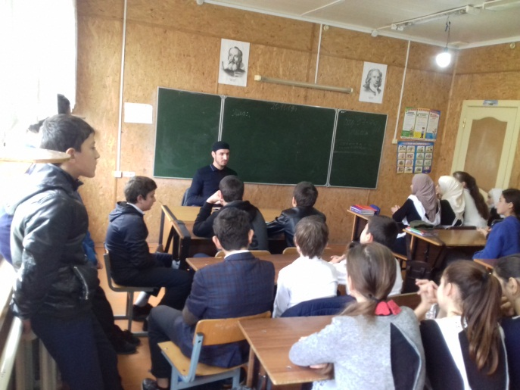 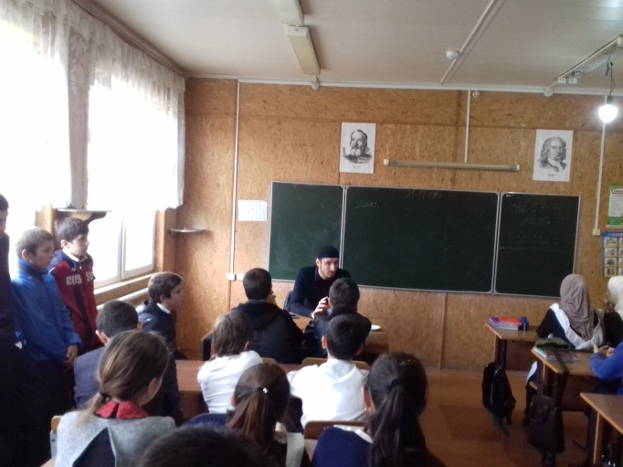

15 октября 2019 г в МКОУ  «Старосеребряковская СОШ» прошла встреча учащихся 7-11 классов с сотрудником отдела просвещения при Муфтияте РД по  Кизлярскому району Гасангусейновым Мухтаром Джафаровичем  по теме «Профилактике экстремизма и терроризма».

Мухтар Джафарович рассказал об опасном явлении современного мира - терроризме, об обеспокоенности вовлечения молодежи от 14 до 23 лет в экстремизм. Говоря о необходимости информационного противодействия экстремизму, он подчеркнул, что в экстремистские сети обычно попадают непросвещенные, то есть подростки, которые не имеют начальных знаний о своей религии. Экстремистские идеи распространяются, главным образом, в общественных группах с низким уровнем образования и культуры.

В конце своего выступления призвал учащихся учиться, так как образование приносит пользу человеку и учит размышлять.

После лекции уч-ся задавали вопросы представителю духовенства на интересующие их темы. Зам дир по ВР Магомедова З.М. поблагодарила работника и отметила важность таких встреч, для обогащения духовной стороны школьников.

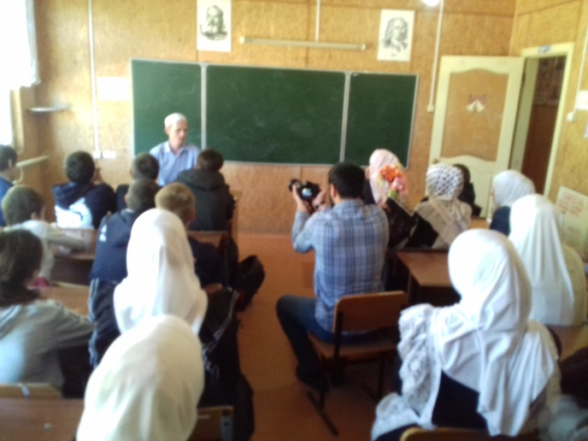 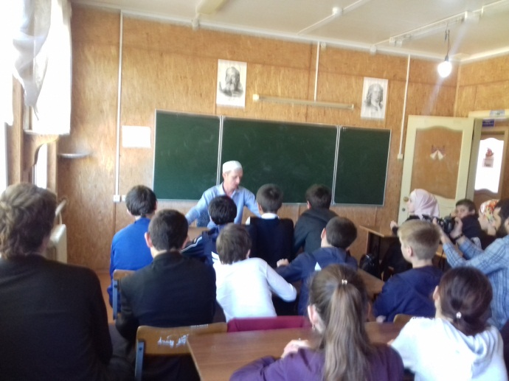

1. Примечание: обращаем внимание на необходимость внедрения методических материалов, пополняемых в графе Деятельность/Противодействие терроризму и экстремизму/Методические материалы
2. Дополнительно приложить пояснительную записку с информацией о проведенных мероприятиях, с вложением фото (не более 3-х листов)
3. Необходимо указать ФИО, должность участников (представителей религиозных, общественных организаций, деятелей культуры и искусства, правоохранительных органов и т.д.) участие которых обязательно